**Step 1: 하드웨어 세팅**

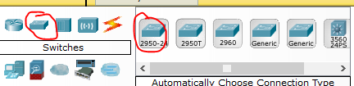

Switch 항목에서 Switch 선택

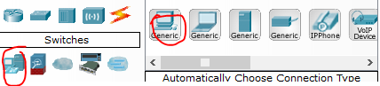

device 항목에서 pc device 선택

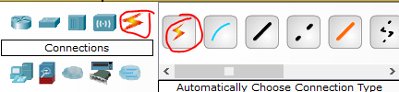

Connection 항목에서 번개모양 선택

번개모양은 정확하게 어떤 connection을 사용할줄 모를때 사용한다.

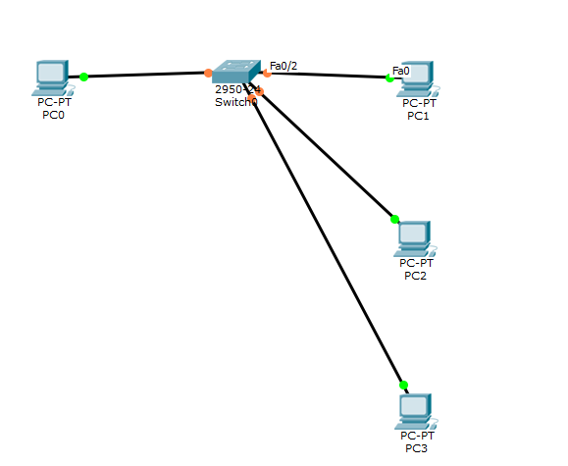

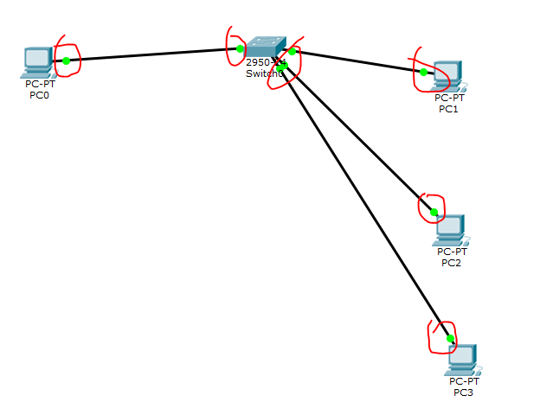

위의 사진처럼 모두 초록불이 들어오면 pc부팅과 연결이 끝났음을 의미한다.

**Step 2: PC IP & Subnet Mask 설정**

각 PC의 IP와 Subnet Mask를 설정한다.

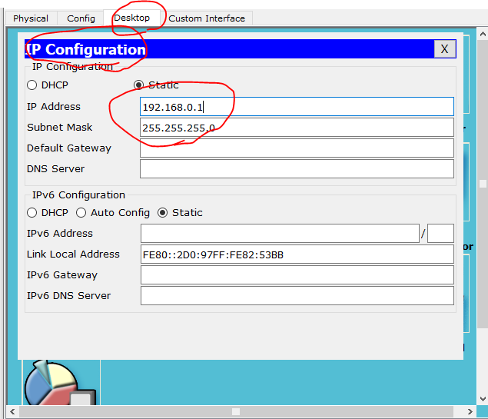

다른 pc들도 설정

IP: 192.168.0.*

Subnet Mask: 255.255. …(자동으로 완성됨)

**Step 3: Event List 세팅**

우측하단에 Simulation으로 설정 변경

Event List Filter 확인

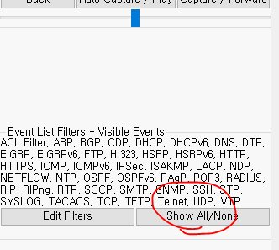

클릭

Edi Filter에서 ARP와 ICMP선택



ARP는 신뢰성이 보장되지 않음

ICMP프로토콜을 이용해서 목적지주소, 원하는 통신가능한지 또는, 지금 어떤상태인지 확인가능

**Step 4: Ping으로 다른 PC와 통신되는지 확인/ ARP를 이용**

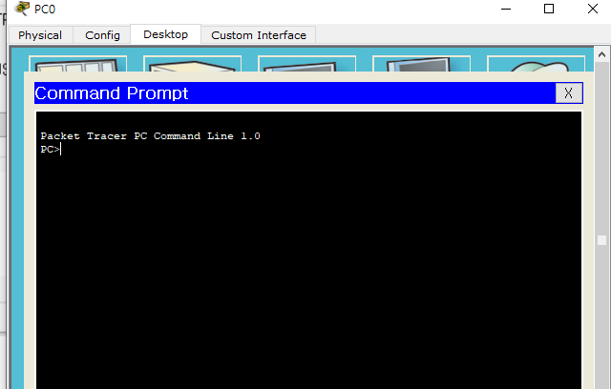

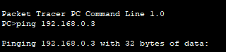

신분확인이 안되있음

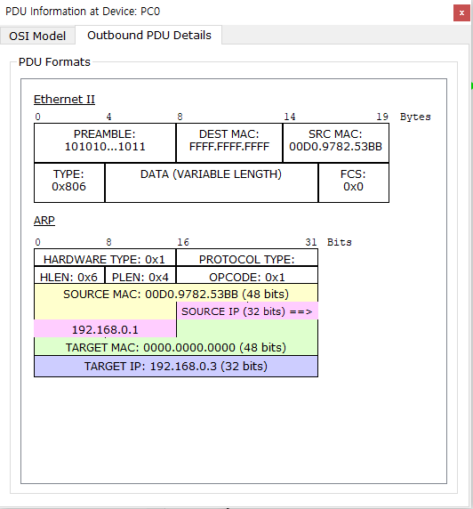

ARP 정보 확인

대상 pc의 MAC Address에대한 정보가 없음

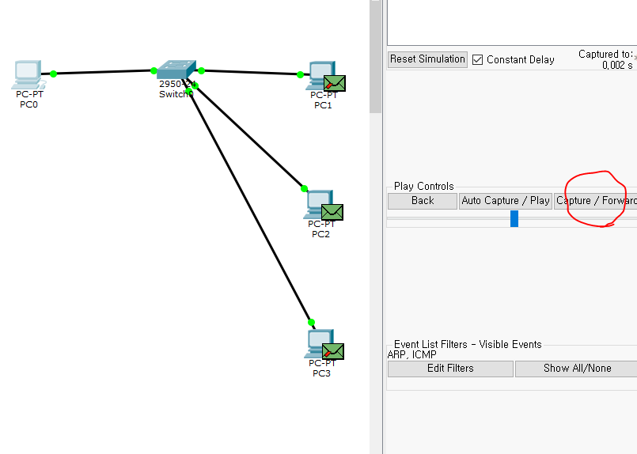

capture forward 를 클릭하여 진행한다. 해당 IP주소의 pc가아니면 다 무시한다.

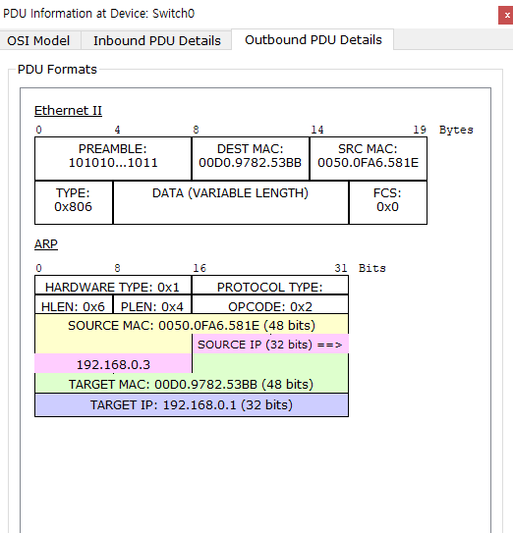

요청에 대한 답의 ARP 확인

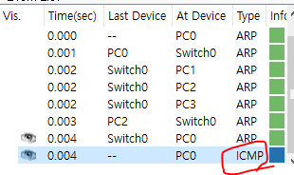

과정확인

신분 확인이 완료되면 broadcast로 통신할필요 없이 uniquest로 통신 가능하다.

여기부터는 1 cycle == 4번이다

Command Prompt:

에서 ARP 테이블 확인



Dynamic(동적) == 영구적인 정보가 아니라 300s라는 시간을 가지고 있다. 이때 이시간내에 다시 동작하지 않을경우 자동으로 메모리에서 정보가 소멸된다.

Static(정적) == ARP -s IP와 MAC address를 사용하면 되지만 현재 사용하는 소프트웨어에서는 사용불가

정적은 수동으로 삭제하기전까지 정보가 유지된다.

**Step 5: 기존의 pc를 삭제후 새로운 pc를 설치하여 저장된 mac address 수정해보기**



이거 써서 ARP를 진행한 pc 삭제

IP와 subnet mask 설정

다시 0번 pc에서 command prompt에서 ping을 진행



삭제전에 mac address가 설정되어있어 ping이

제대로 작동되지않는다.

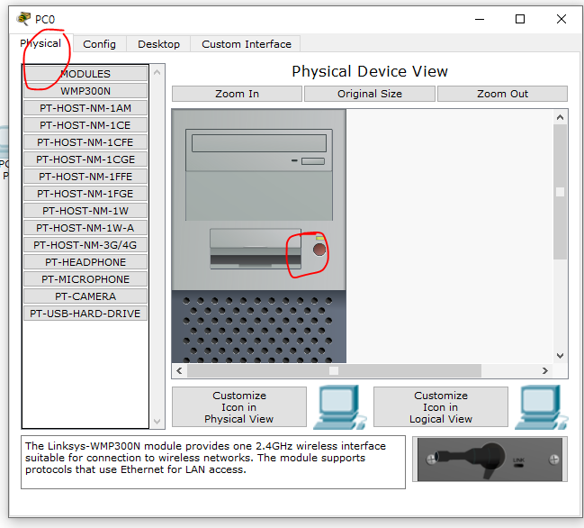

0 번 pc의 physical에들어가 컴퓨터 전원을 껏다 다시킨다

다시 command prompt에서 ping 진행

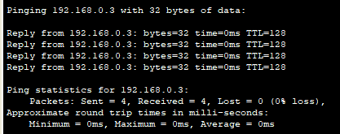

정상적으로 네트워크 통신이 작동하는 것을 확인할 수 있다.

TTL== 운영체제, 라우터 장비 확인가능

128 == 윈도우 운영체제

125 == 윈도우 운영체제 라우터 장치를 3개를 거침 하나를 거칠때마다 -1

64 == linux운영체제

62 == 리눅스 운영체제에서 라우터 2개를 거친것